Trell, Max
* 6. September 1900 ~ † 3. Februar 1996
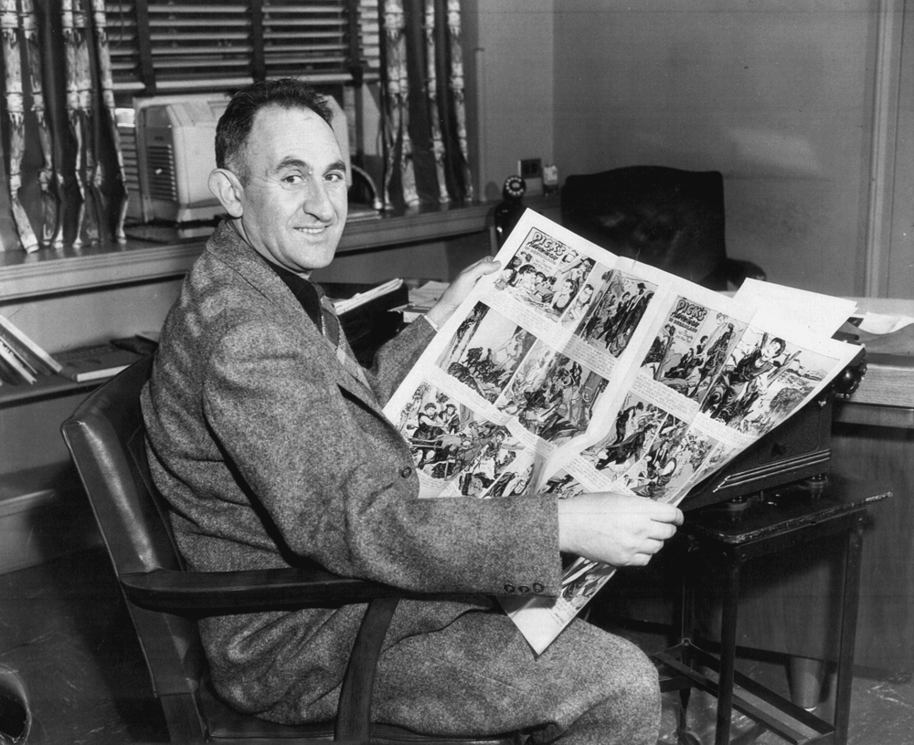Max Trell
1955 erstellte der amerikanische Romancier und Drehbuchautor Max Trell auf Basis der Sonntagsseiten eine romanhafte Nacherzählung des Fosterschen Werkes. Dabei wurden die Zeichnungen oft ihrer Umrandung beraubt und unterschiedlich vergößert. Hal Fosters sparsame Textzeilen hatte Trell durch eine umfangreiche Prosa-Erzählung ersetzt. Für den Badischen Verlag in Freiburg fertigte Dr. Paul Eitel-Deppe einen elegant historisierenden und raffiniert altertümelnden deutschen Text.
Geschildert werden - mit einigen Lücken - die Erlebnisse unseres Helden bis etwa Seite 1650 (letztes Bild im letzten Band einer vollständigen Textausgabe).
Max Trell wurde am 6. September 1900 in New York City, NY, U.S.A., geboren. Bekannt wurde er durch seine für Kinder konzipierten Fortsetzungsgeschichten, die in nordamerikanischen Zeitungen seit den späten 1920er Jahren bis in die frühen 1950er Jahre veröffentlich wurden. Seine »Gute Nacht Geschichten« erzählen die Abenteuer von Knarf und Hanid, zwei Schattenkindern, die im Shadowland (Schattenland) leben. Trell schrieb zudem für eine ganze Reihe anderer Comics und war auch einer der Autoren, die Dashiell Hammett nach dessen Ausscheiden aus der Comic-Reihe »Secret Agent X-9« ersetzten. Er erstellte eine romanhafte Fassung der „Prince Valiant“ Sonntagsseiten. Zudem verfasste er während seiner langen Karriere mehrere andere Bücher und Drehbücher (siehe Link in der InternetMovieDatabase IMDb).
Max Trell wurde am 6. September 1900 in New York City als Sohn von Sol und Sophie Trell geboren. Sein Vater war 1884 nach Amerika ausgewandert und 1900 der Inhaber eines Zigarrengeschäftes in der Bronx. Seine Mutter war die Tochter russisch-deutscher Emigranten, ebenfalls geboren in New York. 1924 heiratete Trell Bluma L. Popkin, eine Anwältin, die ihre Kanzlei später aufgab und zu einer der weltweit führenden Spezialisten auf dem Gebiet der antiken griechischen Kultur wurde. Zum Zeitpunkt ihres Todes am 10. Juni 1997, im Alter von 94, war sie pensionierte Professorin emeritus an der New Yorker Universität. Max starb im Jahr zuvor am 3. Februar, im Alter von 95, in Englewood, New Jersey. Max und Bluma wurden von ihrem Sohn Max Jr. überlebt.
aus dem Englischen übersetzt und neu zusammengestellt
Eine Zusammstellung der deutschsprachigen Textausgaben von Axel-M. Wulff:
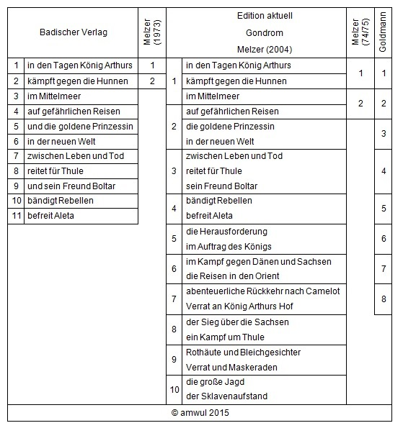Übersicht

siehe auch:
Ausgaben
Links hierher:

